Памятка клиента по работе в OCX Trader
Основные термины
- Board – панель с валютными парами и котировками;
- Buy – сторона и сделка по покупке валюты относительно базовой (первой в паре) валюты;
- Sell – сторона и сделка по продаже валюты относительно базовой (первой в паре) валюты;
- Submit order – размещение заявки на покупку/продажу валюты;
- LMT/Stop order – заявка на покупку/продажу валюты по заданному клиентом курсу при достижении рынком такого значения;
- GTC (Good Till Cancel) – ордер, действующий до отмены клиентом или исполнения;
- GTT (Good Till Time) – ордер, действующий до истечения заданного времени или исполнения;
- Day order – ордер, действующий до конца торговой сессии или исполнения.
Информация перед первым запуском
- Первый вход в систему необходимо осуществить со стационарного компьютера для смены пароля, присвоенного по умолчанию;
- Минимальный лот сделки – USD 1 000;
- Отображение котировок с учетом размера сделки и тарифа активируется при суммарном остатке на счетах клиента свыше USD 1 000. Счет можно пополнить в кассах Банка или безналичным переводом;
- Индикативные котировки отображаются в меню View Indicative Rates на экране входа в учетную запись. Предоставляет возможность отслеживать курсы валют, в случае недостатка на счете средств для конвертации.
Экран входа в систему
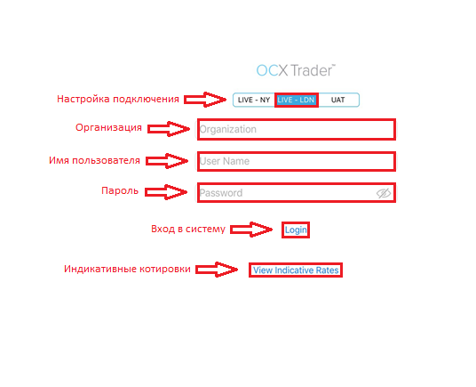
Экран котировок
- Управление отображаемыми валютными парами осуществляется через меню Edit.

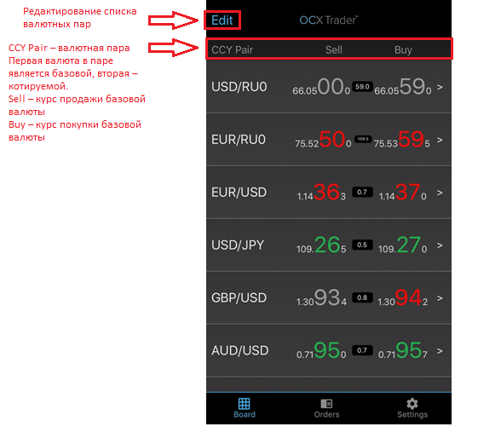
Редактирование списка валютных пар
- Список доступных валют: USD, EUR, RUB, GBP, JPY, AUD, NZD, CAD, CHF, NOK и SEK;
- Для добавления валютных пар нажать на кнопку “Add”, найти в списке необходимую валютную пару (для удобства можно воспользоваться строкой поиска) и нажать на зеленый знак “+”, для возврата на предыдущий экран нажать “Done”;
- Для удаления валютных пар нажать на красный знак “-” перед валютной парой;
- По рублевым парам возможно заключение сделок с датой исполнения сегодня (TOD) или завтра (TOM).
Для сделок с датой исполнения сегодня следует выбирать валютные пары с обозначением RU0 (например, USD/RU0, EUR/RU0, GBP/RU0),
для сделок с датой исполнения завтра – RUB (USD/RUB, EUR/RUB, GBP/RUB).

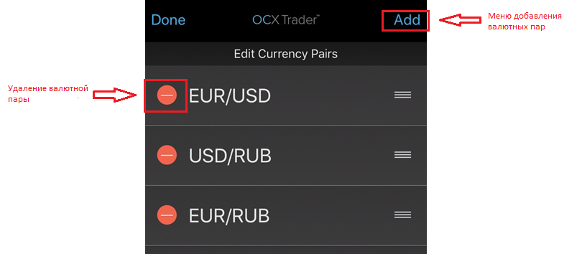
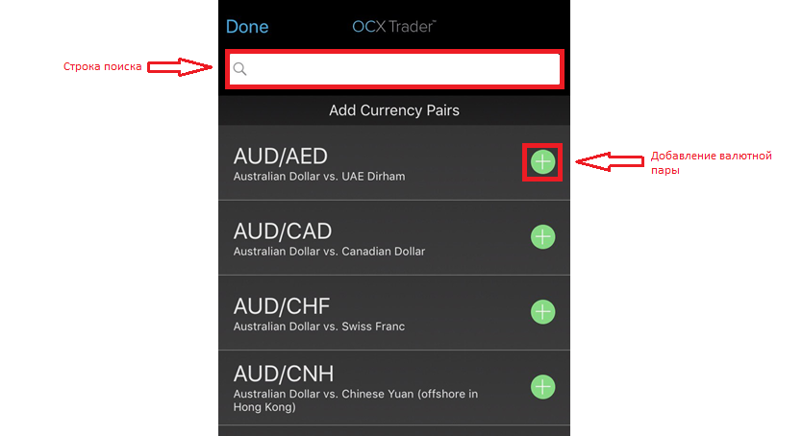

Заключение сделок по текущему курсу
- Для заключения сделки покупки/продажи валюты по текущему курсу на экране котировок необходимо нажать на курс покупки/продажи валюты напротив валютной пары;
- В окне сделки необходимо указать основные параметры заявки (сторона сделки, тип заявки, сумма сделки и валюта), проверить тип сделки (GTT) и нажать “Submit Order”;
- При вводе суммы сделки для разделения тысяч и сотен следует использовать точку. Для обозначения тысяч используется латинская буква “K”. Пример: если необходимо купить 1900 долларов США, то в поле Amount нужно ввести 1.9K.
- Перед выставлением заявки важно обязательно проверить параметры сделки в появившемся окне. Нажатие “No” возвращает в предыдущее меню, нажатие “Yes” завершает сделку.
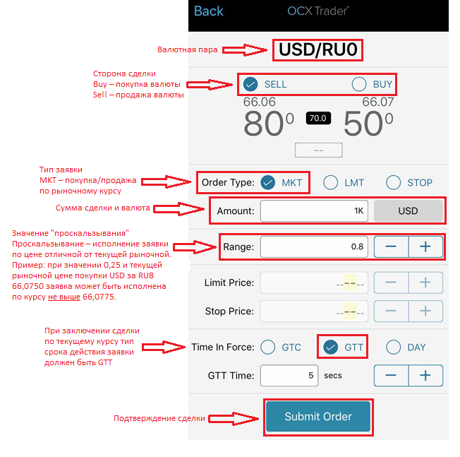

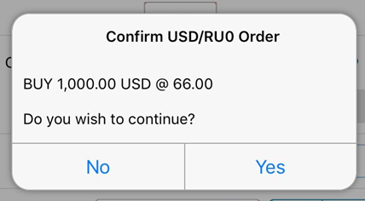

Выставление ордеров на покупку/продажу валюты
- В окне сделки необходимо указать основные параметры сделки (сторона сделки, тип заявки, сумма сделки и валюта), выбрать тип ордера LMT и нажать “Submit Order”;
- Перед выставлением ордера важно обязательно проверить параметры заявки в появившемся окне. Нажатие “No” возвращает в предыдущее меню, нажатие “Yes” размещает ордер.
